УНІВЕРСИТЕТ ІМЕНІ АЛЬФРЕДА НОБЕЛЯ

КАФЕДРА ІНФОРМАЦІЙНИХ ТЕХНОЛОГІЙ

КВАЛІФІКАЦІЙНА РОБОТА БАКАЛАВРА

на тему

“Розробка інформаційної системи автоматичного аналізу коментарів на наявність позитивної та негативної тональності”

Виконав: здобувач ___курсу, групи____
Спеціальності
__________________________________
шифр і назва
__________________________________
прізвище, ініціали
Керівник: __________________________
прізвище, ініціали, науковий ступінь, вчене звання

м. Дніпро

2022

УНІВЕРСИТЕТ ІМЕНІ АЛЬФРЕДА НОБЕЛЯ
Кафедра інформаційних технологій

Освітній рівень БАКАЛАВР

Спеціальність 122 «Комп’ютерні науки»
Затверджую:
Зав. кафедри_______________
Барташевська Ю.М., к.е.н, доц. “____» ______________20__р.

ЗАВДАННЯ

на кваліфікаційну роботу здобувачу
______________________________________________________________________________
прізвище, ім’я та по батькові
1. Тема роботи _____________________________________________________________________
__________________________________________________________________________________
2. Керівник роботи __________________________________________________________________________________
(прізвище, ім’я та по батькові, науковий ступінь, вчене звання
затверджені наказом від «____» ____________20__ р., № _______________________________
3. Термін здачі здобувачем закінченої роботи _________________________________________
4. Цільова установка та вихідні дані до роботи__________________________________________________________________________________________________________________________________________________________________________________________________________________________________________________________________________________________________________________________
5. Зміст роботи (перелік питань, які належить розробити)_________________________________
__________________________________________________________________________________________________________________________________________________________________________________________________________________________________________________________________________________________________________________________________________________________________________________________________________________________________________________________________________________________________________________________________________________________________________________________________________________________________________________________________________________________________________________________________________________________________________________________________________________________________________________________________________________________________________________________________________________________________________________________________________________________________________________________________________________________________________

- Консультанти розділів роботи:
Розділ | Консультант (прізвище, ініціали, посада) | Підпис, дата
Розділ | Консультант (прізвище, ініціали, посада) | Завдання видав | Завдання прийняв

- Дата видачі завдання____________________________________

- Календарний план виконання роботи

№ з/п | Назва етапів кваліфікаційної роботи | Термін виконання етапів роботи
№ з/п | Назва етапів кваліфікаційної роботи | За планом | Фактично

Здобувач _____________ _________________________
підпис прізвище, ініціали
Керівник кваліфікаційної роботи ________ _______________________
підпис прізвище, ініціали
А Н О Т А Ц І Я *

Кущ Д.Д. Розробка інформаційної системи автоматичного аналізу коментарів на наявність позитивної та негативної тональності.
Метою дипломної роботи є створення та розробка програмного продукту, що автоматизує процес пошуку позитивної та негативної тональності в коментарях. В результаті виконання дипломної роботи було зроблено програмний продукт, який аналізує оцінку продукту через автоматизований пошук емоційно забарвленої лексики, що відображає ставлення коментаторів до певного продукту або явища.
Ключові слова: автоматизована система, тональність, дані, стоп слова, коментарі.

SUMMARY

Kushch D.D. Development of an information system for automatic analysis of comments on the presence of positive and negative tones.
The purpose of the thesis is to create and develop a software product that automates the process of finding positive and negative tones in the comments. As a result of the thesis, a software product was made that analyzes the evaluation of the product through an automated search for emotionally colored vocabulary that reflects the attitude of commentators to a particular product or phenomenon.
Key words: automated system, tonality, data, stop words, comments.

ЗМІСТ

1.Вступ_____________________________________________________________3
2. РОЗДІЛ 1 ТЕОРЕТИЧНА ЧАСТИНА
1.1 Сентимент аналіз: поняття та види_________________________5
1.2 Проблеми роботи з текстовими даними_____________________7
3. РОЗДІЛ 2 ПРАКТИЧНА ЧАСТИНА
2.1 Концепція та кроки сентимент аналізу______________________9
2.2 Створення проекту та підготовка даних_____________________9
2.3 Імпорт модулів_________________________________________10
2.4. Аналіз даних__________________________________________12
2.5 Пошук слів з тональністю _______________________________15
2.6 Аналіз отриманих даних ________________________________17
5. Виcновок ________________________________________________________23
6. Джерела ________________________________________________________24

ВСТУП

Internet - це глобальна комп'ютерна мережа, що охоплює весь світ. І ця мережа збільшується щодня, а якщо бути точніше, то на 7-10% щомісяця. Він став глобальним ядром, в якому багато установ передають та обробляють інформацію.
Кожен з нас використовує смартфони, планшети, ноутбуки та комп’ютери, щоб підтримувати зв’язок зі знайомими чи друзями. Ми зв’язуємося з ними, щоб поговорити про те, що ми бачимо чи відчуваємо, купуємо чи продаємо, чи хочемо від них почути. Усі ці відповідності об’єднує спільна риса – наявність емоцій. Це показує наше ставлення до чогось чи когось. Ми не помічаємо, як ці думки аналізуються і як ми формуємо своє ставлення до подій, речей чи людей. Хоча ми не помічали їх важливості, ця інформація може бути дуже корисною для медіа-ресурсів.
Величезна кількість даних, які люди щодня створюють у соціальних мережах, існує і буде тільки збільшуватися. Якби ви робили цей аналіз самостійно, це зайняло б багато часу, і нові дані з’являлися б набагато швидше, ніж ваша робота. Тому виникає нагальна потреба в автоматизації цих процесів з використанням великих центрів обробки даних, які зберігають та обробляють отриману інформацію. Процес вилучення та обробки даних називається Data Mining і в нашому випадку ми будемо використовувати текстовий аналіз даних. Text Data Mining — це обробка неструктурованих текстових даних з метою їх подальшої обробки в більш зручній формі.
З кожним роком необхідність аналізувати дані тільки збільшується. Більше за інших в цьому зацікавлені соціальні медіа або онлайн магазини. Вони хочуть краще розуміти що потрібно користувачам, дізнатися їх думки, реакцію щодо різноманітних подій, об'єктів та інше. Ви могли помітити як шукаєте щось в інтернеті і через деякий час бачите рекламу, яка пропонує вам послуги або товар які схожі на те, що вам щойно хотілося знайти.
Данні бувають найрізноманітніші. Для соціальної мережі як Instagram, головним типом контенту буде фото, для YouTube – відео, джерелом інформації для Twitter буде текст. Для цієї курсової роботи будуть розглянуті саме тексти.
Ціль цієї роботи показати як можна здійснити сентимент-аналіз думок тексту за допомогою Python як саме це працює.

РОЗДІЛ 1 ТЕОРЕТИЧНА ЧАСТИНА

1.1 Сентимент аналіз: поняття та види

Аналізом тексту на сентименти і думки називається - сентимент-аналіз. Необхідно перевірити зміст суб’єктивних висловлювань у тексті на тональність змісту. Для більшого розуміння і розкриття визначення сентимент-аналіз можна привести такі його різновиди:
- Сентиментометрія (sentiment metrics);
- Брендмоніторинг (brand monitoring);
- Соціальний медіа аналіз (social media analysis);
- Розвідка думок (opinion mining);
- «підслуховування» думок (oppinion listening);
- Аналіз тональності тексту.

Для відгуків також присутня тональність. Тональність – це фундамент усіх сентимент-аналізів. Тому що вона найкраще відображає думки автора і його настрій на відміну від “сухих” даних із новин або наукових книжок, які в першу чергу повинні якомога швидше і як найбільше надати даних. Тональність прийнято поділяти на три основних параметра:
- автор тексту
- тональна оцінка
- тема тексту
Тональність в свою чергу поділяється на позитивну і негативну оцінки, іноді ще виділяють нейтральну тональність. Для більшого розуміння як виглядає позитивна і негативна тональності можна подивитися в табл. 1.

Таблиця 1
Приклади тональності в тексті
Позитивна тональність | Негативна тональність
“Мені так сподобалось це морозиво!” | “Ця робота мене виснажує”
“Це було цікаве завдання” | “Цей колір поганий”
“В цьому місті є гарний парк, щоб приємно відпочити” | “Як вони могли програти?”
“Я вважаю, що він добрий та щедрий” | “Я це ненавиджу!?”
“В нас були чудові вихідні” | “Мій настрій зіпсували ще зранку”

Як ви могли помітити, для колонки с позитивними відгуками можна виділити ключові слова-маркери:
- сподобалось
- гарно
- цікаво
- чудово
Ці слова краще дають нам зрозуміти ставлення автора до певного об'єкту чи людини. В розглянутому випадку реакція була позитивна.
Теж саме можна сказати і про слова з протилежним емоційним забарвленням, а саме з негативним:
- поганий
- програти
- виснажує
Наведені вище слова мають емоційний підтекст і дають негативну оцінку явища чи предмета.
Цей приклад проливає більше світла на те, як великі компанії можуть визначити, що ми хочемо передати у своєму відгуку.

1.2. Проблеми роботи з текстовими даними

Розглянемо основні проблеми роботи з текстовими даними
- Очистка текстів від символів
- Виправлення помилок в текстах
- Видалення стоп-слів
- Побудова моделей
Розмітка текстів, очистка їх від непотрібних символів, видалення стоп-слів та виправлення помилок потрібні нам для більш зручної роботи з великими об’ємами даних та фінальний фільтрований вид даних значно легше сприймається машиною і сильно збільшує ефективність її роботи.
Стоп-слова (stop-words) – це слова які не мають ніякого значення під час сентимент-аналізу. Для прикладу, в українській мові, “а”, “в”, “та”, можуть бути визначеними як стоп-слова. Недоліком використання стоп-слів – це складність знайти усі стоп-слова в тексті. Якщо база даних постійно буде збільшуватися, то і набір стоп-слів теж потрібно буде постійно змінювати і додавати нові, проте використання їх зі статичними даними абсолютно можливе і досить популярне. В цій роботі буде розглянуто відбірку стоп-слів з використанням спеціальної бібліотеки призначеної саме для роботи з текстом і без необхідності створювати списки власноруч.
Також треба прибрати різні граматичні форми одного слова. Таким чином, після усіх цих змін мі отримаємо сухий текст без зайвих деталей, які могли б нас відволікати. Це буде мати вид великого набору слів, які розділені між собою за допомоги пробілів. Саме це нам і буде потрібно в подальшій роботі. Страшно уявити скільки часу та людей було б потрачено на обробку даних отриманих лише за одну добу з однієї соціальної мережі, якби це робилося власноруч.
Після усіх цих фільтрів, нам потрібно побудувати графіки або діаграми. Під час обробки отриманих нами даних, вони перетворюються в векторні форми. В графіках ми можемо задавати, що ми хочемо знайти. Графік може основуватися на кількості слів в коментарях та на самій кількості цих коментарів, що покаже нам яка довжина коментаря була найпопулярнішою. Таким чином можна побудувати величезну кількість подібних діаграм, які буду показувати потрібні нам залежності від тих чи інших даних. Головне під час таких розрахунків правильно налаштувати усі фільтри та передати саме ті дані, що нам потрібно, інакше ми хоч і отримаємо графік, проте він буде помилковим і не дасть нам правильного результату на сентимент-аналіз тексту.

Практичне виконання завдання
Роздивимось на практиці як проходить сентимент-аналіз тексту на основі 20000 відгуків з Amazon на англійській мові. Концепція роботи з англійським текстом майже не відрізняється від вже розібраних прикладів на українській мові.
Для початку складемо план дій для сентимент-аналізу тексту.
План:
- Створюємо новий проект на Python.
- Додати базу відгуків.
- Імпортувати усі необхідні модулі.
- Звернутися до бази даних з метою прочитати дані і зробити фільтрацію
- Налаштувати код для перевірки відгуків на наявність обраних нами слів.
- Вивести кількість збігів.
- Зробити сентимент-аналіз на основі отриманих даних.

Крок перший
Запускаємо Python та створюємо новий проект див рис. №1.
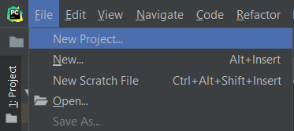
Рис. №1

Крок другий
Тепер нам потрібно додати дані з відгуками до папки де зберігається щойно створений проект див. рис. №2.
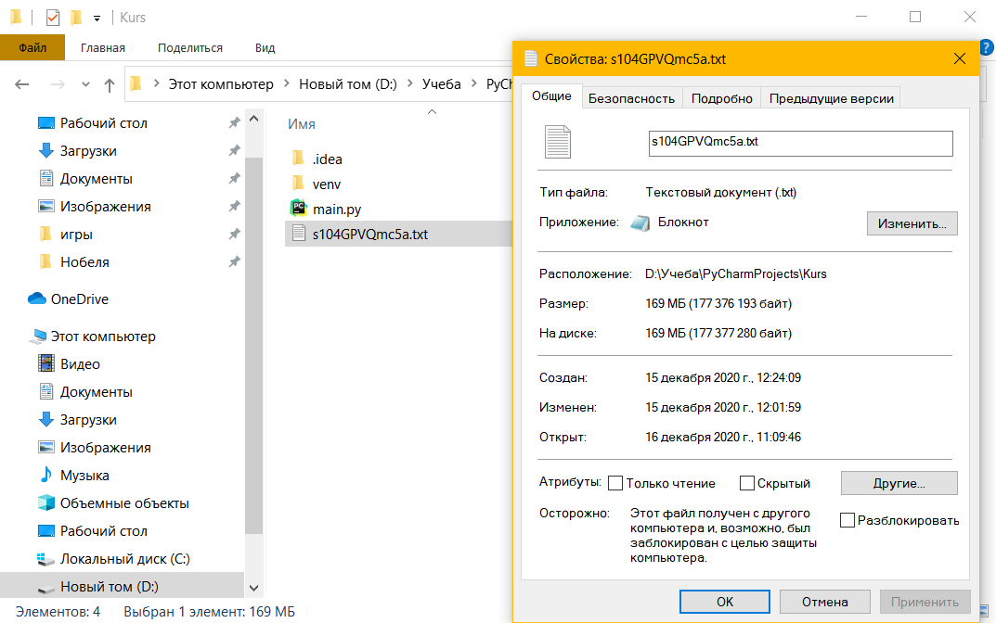
Рис. №2
Це робиться для більш комфортної і коректної роботи з даними.

Крок третій
Відкриваємо наш проект на Python та імпортуємо два модулі див. рис. №3.1
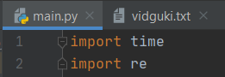
Рис. 3.1
Перший модуль time потрібен нам для визначення швидкості роботи нашої програми див. рис. №3.2. Його принцип роботи можна порівняти з секундоміром. Він складається з двох частин:
- Перша частина розміщується в тому місці, з якого ми хочемо почати рахувати час виконання коду див. рис. №3.2.
- Друга частина розміщується в тому місці, де ми хочемо зупинити наш секундомір див. рис. №3.2.
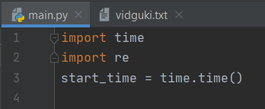
Рис. №3.2

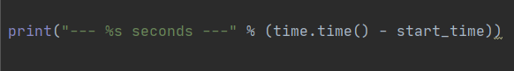
Рис. №3.3
В нашому випадку будемо заміряти швидкість усього коду, тому друга частина буде в самому кінці.
Другий модуль “re” підключається для роботи з регулярними виразам. Регулярні вирази дають можливість звернутися до кожного слова в тексті за заданими користувачем особливостями. Такими особливостями можуть бути окремі символи, за якими можна знайти слово. Наприклад в e-mail адресах присутній знак “@”, а номер телефону починається з “+”. А якщо потрібно відфільтрувати користувачів номерів однієї країни від користувачів іншої, то можна вказати перші декілька символів номеру, які характерні для тієї чи іншої країни. Робота цього модуля буде розглянута пізніше.

Крок четвертий
Ось ми вже імпортували все необхідне і тепер є можливість звернутися до наших даних. Це робиться наступним чином див. рис. №4
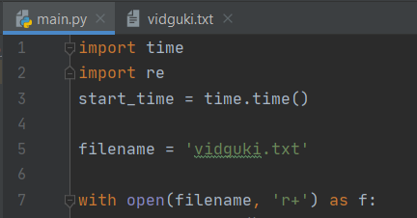
Рис. №4.
filename – повна назва нашого файлу (завжди треба вказувати формат файлу).
with open – цей блок коду отримує назву файлу і потім нам потрібно визначитися для чого він викликається. Це також відбувається у дужках і в нашому випадку використовується ‘r+’ – це означає, що ми можемо прочитати наші дані і при необхідності записати в них щось, якби був просто ‘r’, то ми змогли б тільки читати файл і нічого не змінювати в ньому, а ‘w’ – тільки запис. Закінчується строка тим, що ми відкрили наш файл з відгуками як f.
Раніше було ознайомлення зі стоп-словами і для чого вони потрібні. Аналіз нашого тексту і будь-якого іншого починається з видалення цих слів. Це можна виконати по-різному і мною було обрано варіант з використанням бібліотеки nltk див. рис. №4.1.
Бібліотека nltk(Natural Language Toolkit) дає широкий функціонал для роботи з даними людської мови і включає в себе набір бібліотек обробки тексту для класифікації, токенізації, виділення коренів, тегів, синтаксичного аналізу та семантичного аналізу, оболонки для промислових бібліотек NLP та активний дискусійний форум. Саме з нею і будемо працювати.
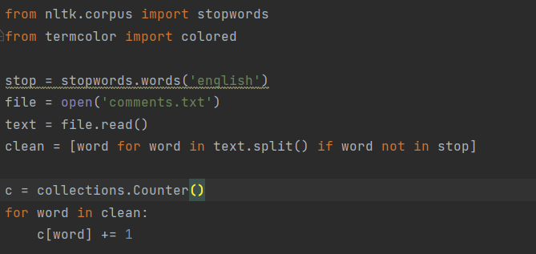
Рис. №4.1
Тут ми обираємо потрібну нам мову(в нашому прикладі це англійська), потім звертаємося до файлу з текстом і відкриваємо його для читання. Далі, використовуючи генератор, ми порівнюємо базу стоп-слів зі словами в тексті і якщо перемежувань не відбувається, то слова з тексту потрапляють у list(список) clean. Потім використовуємо модуль collections для підрахунку кількості повторів для кожного окремого слова в отриманому list clean. Результат усіх цих дій у консолі виглядатиме як показано на рис. №4.2.
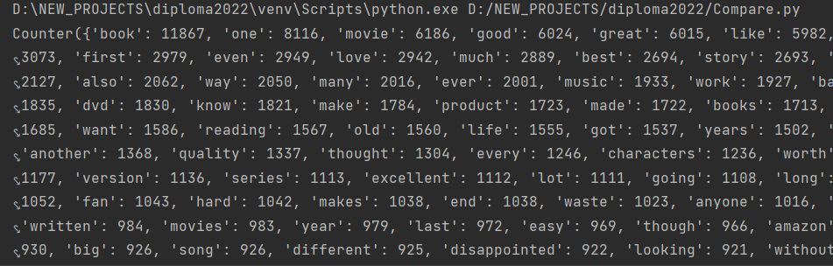
Рис. №4.2
Усе працює як слід і ми маємо словник який містить пару слово/кількість повторів. Ці дані знадобляться пізніше для побудування графіків.
Тут ми відкриваємо файл для читання, потім в команду re.sub вписуємо стоп-слова, які нам потрібно прибрати в тексті. Принцип роботи в тому, що за допомоги регулярного виразу знаходяться усі збіги з введеним стоп-словом і усі варіанти, що підходять під запит ми видаляємо і перезаписуємо отримані дані замість тих, що були раніше. Прикладом для демонстрації роботи коду і стане файл з відгуками див. рис. №4.3, 4.4.
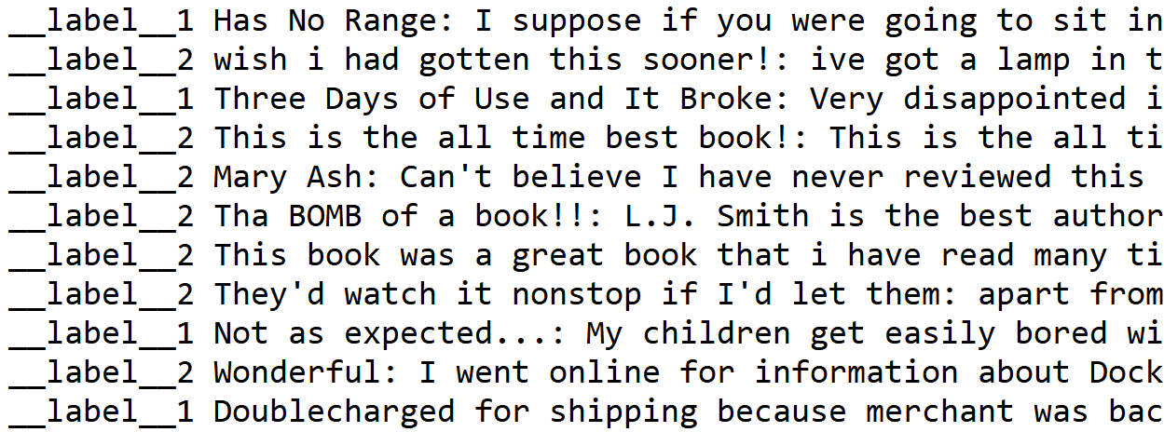
Рис. №4.3
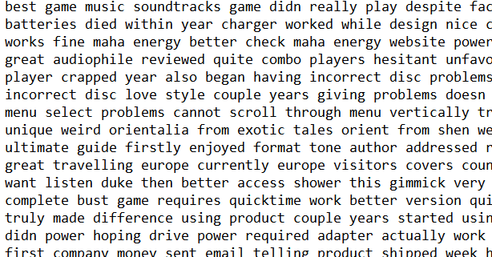
Рис. №4.4
На першому фото відгуки до фільтрації, а на другому вже повністю відфільтровані. Оскільки тут 20000 відгуків, то і надписів “___Label___1” та “___Label___2” було 40000, що дуже сильно могло сповільнювати роботу з даними, тому в першу чергу біло прибрано саме їх. Даль використовуючи регулярні вирази можна прибрати усі слова, що складаються з трьох або менше трьох символів див. Рис. №4.5.
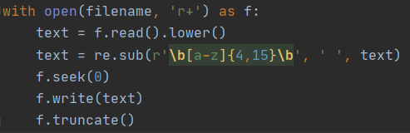
Рис. №4.5
Зараз ще докладніше розповім навіщо прибирати стоп-слова, наскільки це вигідно і який має вплив на швидкість виконання.
По-перше для машини дуже важливо яка кількість даних поступає на обробку в центральний процесор, адже його швидкість розрахунків має якийсь ліміт. Тобто, чим менше об’єм інформацій з яким ми працюємо, тим менше часу на виконання потрібно комп’ютеру.
По-друге дуже важливо які дані поступають на обробку. Одне діло відрендерити малу 3д фігурку, а інше діло відсортувати дані в масивах.
Зі сторони користувача, як мінімум великі бази даних, що було відфільтровано легше десь зберігати. В нашому випадку, файл до вилучення стоп-слів важив 8.67 мб, а після фільтрації розмір вдалося зменшити до 5.02 мб див. Рис. №4.6! В цих масштабах це мала різниця, але співвідношення дуже хороше, а це означає, що при розмірі файлу в 1гб його можна було б зменшити до 580мб, а це більше ніж 40%!
Іншим великих плюсом для нас буде швидкість виконання коду. І тут для замірів швидкості використовується раніше підключений модуль time. З неочищеними даними швидкість була 0.210 – 0.230 секунди, а після очистки швидкість проходу по даним стала 0.09 – 0.100, а це означає, шо швидкість стала більш ніж в два рази вищою ніж раніше! Див. Рис. №4.7.
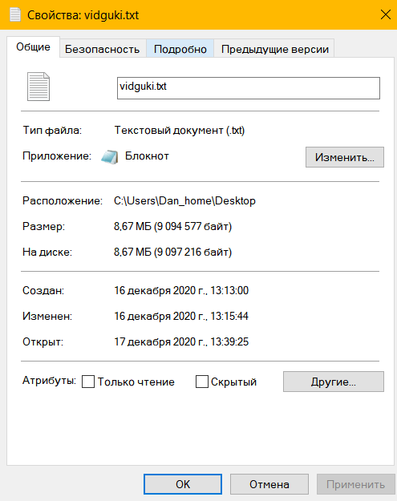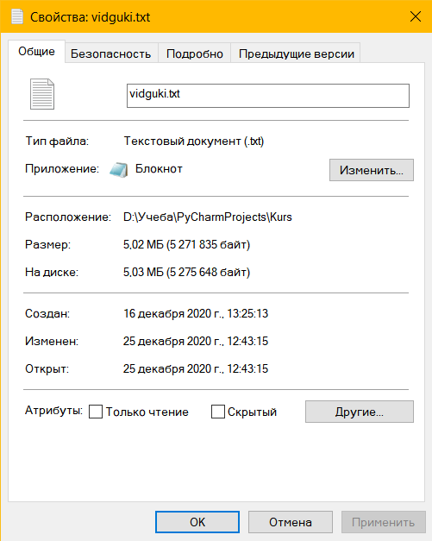
Рис. №4.6
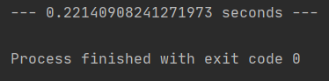
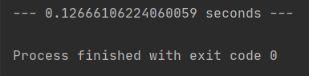
Рис. №4.7
Повністю готовий пошук зайвих слів та символів для видалення їх з тексту виглядатиме наступним чином див. Рис. №4.8.
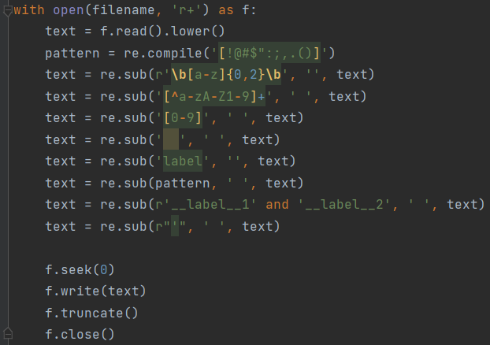

Тепер можна на прикладі виконаної роботи по видаленню зайвої інформації побачити яку важливу роль займає фільтрація тексту від зайвих слів, символів та стоп-слів.

Крок п’ятий
Дані відфільтровано. Наступним кроком буде пошук слів які мають тональність. В англійській мові не так багато однокореневих слів. Мною було знайдено дві бази слів різних за тональністю, які вже мають всі однокореневі випадки для зручності роботи. Для прикладу беремо слово “sad” і шукати треба не тільки саме слово “sad”, а й однокореневі слова як “sadness” або “sadly”. Для більшої зручності регістр тексту коментарів було понижено заздалегідь.
Для початку нам потрібно знову звернутися до даних. В нашому випадку ми звертаємося до сливнику “c” позначивши ключ(слово) та значення(кількість повторів цього слова в тексті). Наступним кроком ми звертаємося до бази слів з негативною тональністю і так само потім звертаємося до бази з позитивною тональністю див. Рис. №5.
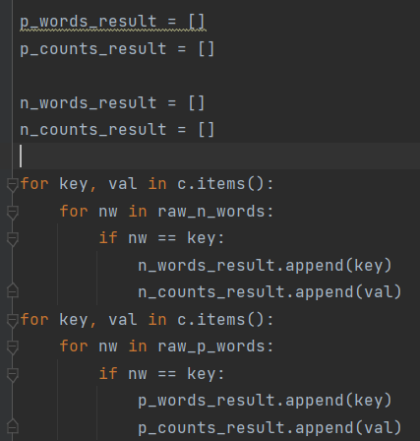
Рис. №5
Роздивимось усю послідовність роботи коду. Розділяємо ключі від значень і порівнюємо отриманий ключ зі словом в базі потрібних нам слів. Якщо збіг було знайдено, то до створених раніше пустих списків додаються слова і окремо їхня кількість повторів у тому ж порядку додавання піде до іншого списку. Ми рухаємося далі по іншим словам і наша функція додає нові збіги поки не дійде до кінця і не покаже результат пошуків див. Рис. №5.1.
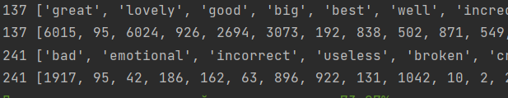
Рис. №5.1
На знімку можна побачити чотири рядки де першим числом(поза квадратними скобками) завжди виступає розмір отриманого списку і в нас їх вийшло чотири. Перші два рядки стосуються позитивних слів(було знайдено 137 слів), а наступні два – негативних(було знайдено 241 слово). Розміри списків було виведено для швидкої перевірки чи всі дані знаходяться у відповідних списках і чи нема розбіжностей, адже за наявності розбіжностей у розмірах буде неможливим створення графіків і діаграм у майбутньому.
Після успішного пошуку і усіх розрахунків ми отримали достатню кількість даних і вже на основі цих даних можна буде зробити сентимент-аналіз.

Аналіз отриманих даних
Після численних фільтрацій та пошуку слів, що мають тональну насиченість можна об’єднати отримані дані та побудувати діаграми або графіки, щоб провести сентимент-аналіз відгуків. Для початку потрібно імпортувати необхідні модулі і бібліотеки див. Рис. №2.
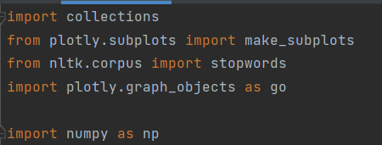
Рис. №2
Тепер потрібно внести дані в DataFrame, та перед цим вказати стиль відображення. Його можна імпортувати в готовому вигляді див. Рис. №2.1.
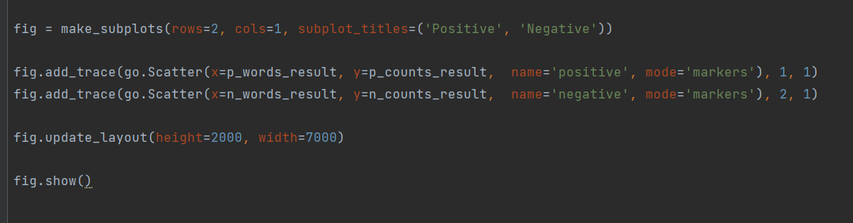
Рис. №2.1.
В коді можна побачити як створюються два графіки, де в кожному з них знаходяться слова і їхня кількість збігів в тексті. Також в цих рядках вказано вид графіку “Scatter”, назва графіку та режим поміток “markers”, який буде відображатися у вигляді точок. Останні два числа показують як саме будуть розташовані майбутні графіки. Передостанній рядок потрібен для збільшення масштабу, яке за замовчуванням відображає будь-яку інформацію тільки у повноекранному режимі, а за наших обставин стандартних значень буде недостатньо і потребує збільшення. Індекси слів прив’язано до індексів чисел таким чином, щоб перше слово відповідало першому числу і тд.

Після запуску можемо спостерігати діаграму складену на основі слів з позитивною та негативною тональністю див. Рис. №2.2
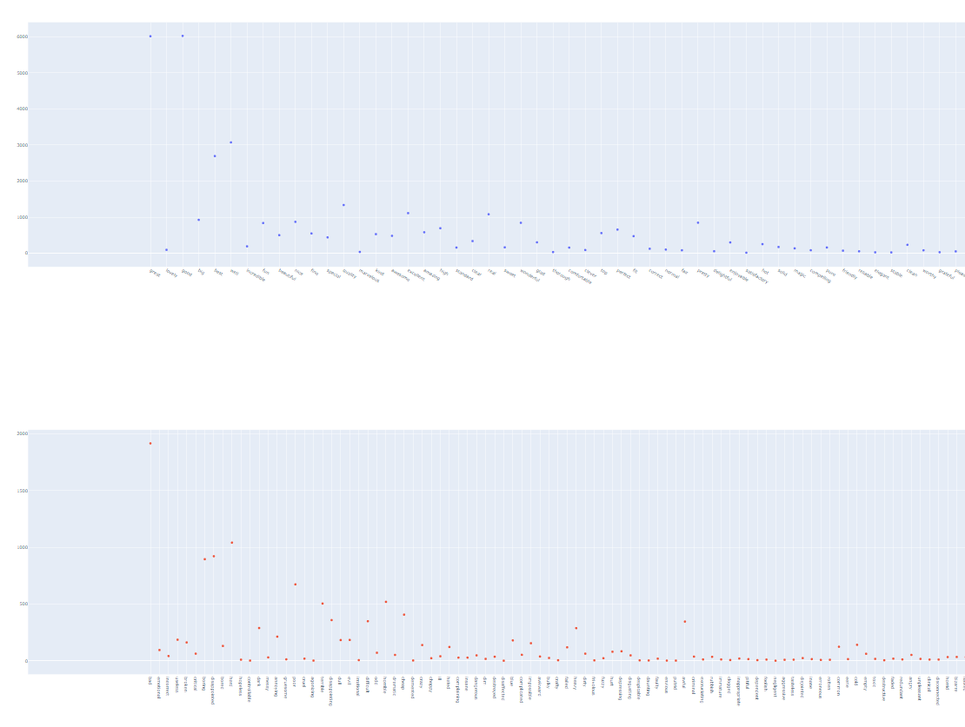
Рис. №2.2
На рисунку діаграма з позитивною тональністю знаходиться зверху, а з негативною – знизу. Для більш детального вивчення отриманих результатів роздивимось першу діаграму див. Рис. №2.3.
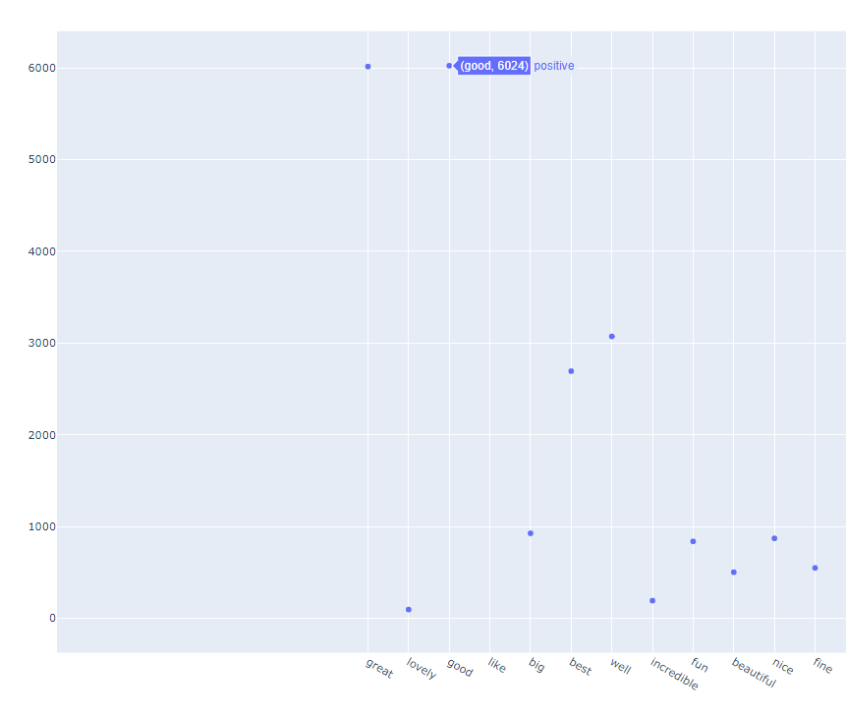
Рис. №2.3.
На основі отриманих даних можна побачити які слова використовуються частіше за інші, а які навпаки. Можна зробити перший висновок, що найпопулярніші слова короткі, а тому їх можна швидко написати, а слово “good” дуже часто використовується як міра схвалення іншими людьми чого завгодно в соціальних мережах і саме тому власне вона і займає своє місце найбільш вживаного слова в даній діаграмі.
Тепер роздивимось діаграму складену на основі слів з негативною тональністю див. Табличка №2.4.
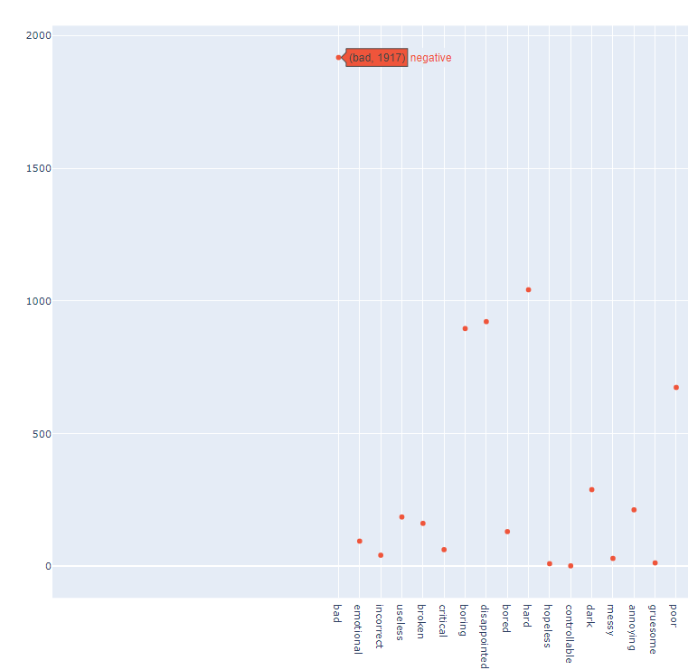
Табличка №2.4.
На основі вже цієї діаграми виводи трішки інші. Помітно, що слово “bad” займає перше місце за вживаністю серед усіх слів з негативною емоційною забарвленістю також коротке. І звісно ж воно добре підходить для того, щоб показати своє ставлення до певних явищ, товарів або процесів завдяки своїй універсальності як і слово “good”. Майже усі інші слова помітно програють і знаходяться на майже одному рівні з іншими словами з негативною тональністю.
На даному етапі аналізу слів можна зробити перший висновок, шо короткі, універсальні і зрозумілі майже кожному з дитинства слова набирають найбільше повторів в нашій базі коментарів. Найменша кількість повторів була у більш довгих слів, також ці слова призначені більше для опису певних явищ, товарів або процесів і не можуть бути універсальними через своє призначення, що значною мірою призводить до отриманого результату. На усю базу з 40000 коментарів подібні слова зустрічаються лише 1 один раз, але не брати їх до уваги під час аналізу буде недоречним, оскільки таких слів десятки і це може сильно вплинути на результат аналізу і призведе до хибної оцінки у найвідповідальніший момент.
Тепер треба порівняти кількість слів з якою тональністю більше для завершення сентимент-аналізу тексту. Для цього було написано наступний код див. рис. №2.5.
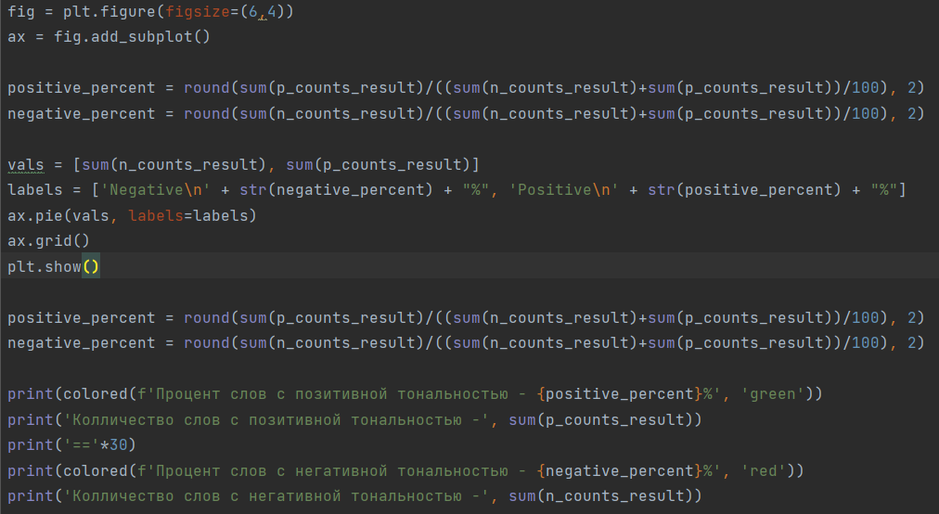
Рис. №2.5
Це буде круговий графік. який буде створено без використання plotly, саме для прикладу, що графіки можна будувати навіть не маючи браузеру на пристрої де виконується код.
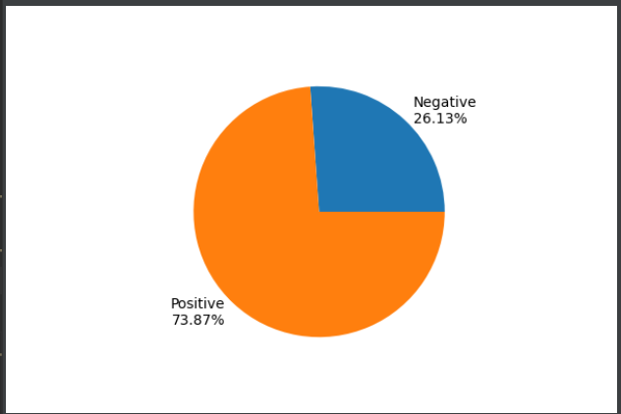
Табличка №2.5
Неозброєним оком помітно, що слів з позитивною тональність значно більше ніж з негативною. На основі цих даних вже можна зробити повноцінний сентимент-аналіз, що 20000 людей, шо мали спільну тему для обговорювання в більшості своїй зустріли її позитивно.
Вищеописані технології реалізовані в десятках доступних на ринку продуктів. В Інтернеті можна знайти більше 200 інструментів і платформ, які, як стверджують їхні автори, в змозі допомогти клієнтам відстежувати і оцінювати згадки компанії або брендів в соціальних медіаканалах. Ці програми мають величезний розкид по функціональності та ціні. Найбільш прості надаються безкоштовно, більш просунуті доступні в складі комерційних продуктів або платних вебсервісів.
Ми розглянули лише один з аспектів аналізу збору інформації на базі соціальних медіа. В принципі, інформація від клієнтів і потенційних і наявних споживачів продуктів компанії, інтегрована з іншими корпоративними системами, є основою для підтримки прийняття рішень в корпорації на різних рівнях управління та маркетингової стратегії компанії.

Висновок
Під час виконання цієї курсової роботи ми могли наглядно побачити, що збільшення росту технологій буде приводити до зростання кількості інформацій в інтернеті. Це означає, що необхідність в обробці неструктурованих даних з часом буде тільки збільшуватися.
Робота з даними була детально розглянута в курсовій на прикладі відгуків звичайних користувачів з Amazon на англійській мові у розмірі 20000. Для роботи використовувався язик програмування Python, а для збору і векторизації отриманих даних було використано програму Excel та бібліотеки dash. Було виконано описання всіх процедур очистки і підготовки тексту. Докладно розібрано код програми.
Даний спосіб сентимент-аналізу даних може використовуватися для досліджень відгуків з різноманітних джерел для виявлення думок авторів щодо конкретних тем. Використання сентимент-аналізу допоможе краще вести бізнес в інтернеті. Автоматизація даних дасть змогу швидко і дешево проводити аналіз на тональність відгуків в соціальних медіа.

Джерела
- Сайт kaggle з відгуками користувачів Amazon для перевірки на сентимент-аналіз https://www.kaggle.com/bittlingmayer/amazonreviews
- Сайт для відображення даних: https://dash.plotly.com

